


MAIRIE DE BOURS

CHARTE DU SAVOIR VIVRE
ET DU RESPECT MUTUEL


Pour une meilleure participation de tous les enfants à l’ambiance général de la cantine et de la garderie, quelques consignes faciles à appliquer par chacun.

EN PERMANENCE

- Je suis poli (je dis « bonjour », « au revoir », « merci », « s’il te plait », …)
- J’obéi au personnel d’encadrement,
- Je respecte le personnel encadrant et mes camarades
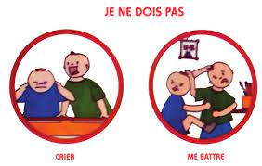
PENDANT LA GARDERIE
- Je respecte les consignes de sécurité données
- J’évite les jeux brutaux et dangereux, les bagarres et les bousculades
- Je ne lance pas de cailloux ou d’objet dangereux
- Je respecte le personnel et mes camarades,
- Si je bouscule quelqu’un, je fais des excuses
- Si un camarade s’est fait mal je préviens aussitôt un adulte
- J’accepte et je respecte les différences, j’évite les moqueries et les insultes
- Je range les jeux ou le matériel après l’avoir utilisé
- Je demande de l’aide au personnel d’encadrement si besoin
- Si je fais mal à quelqu’un sans faire exprès, je vais voir comment il va et je lui présente des excuses.
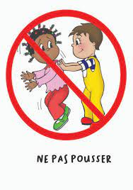
AVANT LE REPAS
- Je vais aux toilettes
- J’accroche mon vêtement et je me lave les mains
- Je suis calme et je ne bouscule pas mes camarades pour m’installer à table.

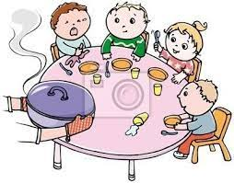
PENDANT LE REPAS
- Je me tiens bien à table et je mange proprement
- Je ne joue pas avec la nourriture
- Je ne crie pas et je parle doucement
- Je fais attention au matériel mis à ma disposition
- Je ne me lève pas sans autorisation
- Je goûte tous les plats
- Je respecte mes camarades et tous les adultes

A LA FIN DU REPAS

- Je range ma chaise en partant
- Je quitte la cantine tranquillement sans bousculer mes camarades

Si je ne respecte pas ces règles, je sais que le personnel pourra signaler mon comportement à mes parents et je risque les sanctions prévues au règlement des services périscolaires.

J’ai lu avec mes parents et j’accepte la charte pour l’année scolaire 2025-2026

Moi (Prénom – Nom) :

Élève de la classe de :

Signature de l’enfant :

________________

Nous, soussignés Madame et Monsieur (Prénom – Nom) :

- Avons pris connaissance de l’engagement de notre enfant
- Nous engageons à l’aider et à l’accompagner dans sa démarche de bonne conduite.

Date :

Signature des parents :

Tout le personnel communal et les élus vous remercie pour votre coopération afin d’aider votre enfant à vivre ces temps périscolaires dans les meilleures conditions.

1 Rue de la République – 65460 BOURS – Tél. : 05 62 37 62 80
mairie@mairie-bours65.fr – www.mairie-bours65.fr

